Zur Übersicht “Resonanzräume der Usien“
<< vorheriges | nächstes >>
Array
 english

Zimmer 3 - In einer Welt, die schon entschieden ist
Es ist ein Junge, nennen wir ihn Eli. Er lebt in einer kleinen Stadt irgendwo zwischen Nebraska und Iowa, in einem Landstrich, den man oft als „heartland“ bezeichnet, auch wenn die Herzen dort manchmal sehr still schlagen. Eli ist siebzehn, fährt einen Pickup, der mehr rostet als rollt, und hat ein altes Handy mit einem gesprungenen Bildschirm, auf dem TikTok läuft, wenn das W-Lan vom Diner reicht.
Eli ist wütend, aber er weiß nicht genau, worauf. Er sagt oft, dass alles „nicht echt“ sei, meint damit Politik, Schule, Zukunftspläne. Seine Familie hat die Farm fast verloren, nicht an einen Sturm, sondern an eine Bank. Der Vater redet nicht mehr viel. Die Mutter macht drei Jobs. Eli hat keine Geschwister, aber einen Hund, der alt ist und humpelt. Er sagt, dass er denkt, die Welt sei schon entschieden, bevor er überhaupt etwas beitragen konnte. Dass er das Gefühl hat, irgendwo reingestellt worden zu sein wie in ein Theaterstück, dessen Plot schon geschrieben ist.
Und als wir sprachen, da hatte ich den Eindruck, dass seine Wut eine Maske ist, unter der eigentlich ein riesiges Bedürfnis liegt: gebraucht zu werden. Dass seine Fragen nie wirklich gestellt wurden, sondern dass er sich immer nur verteidigt hat gegen ein Schweigen, das größer war als er selbst.
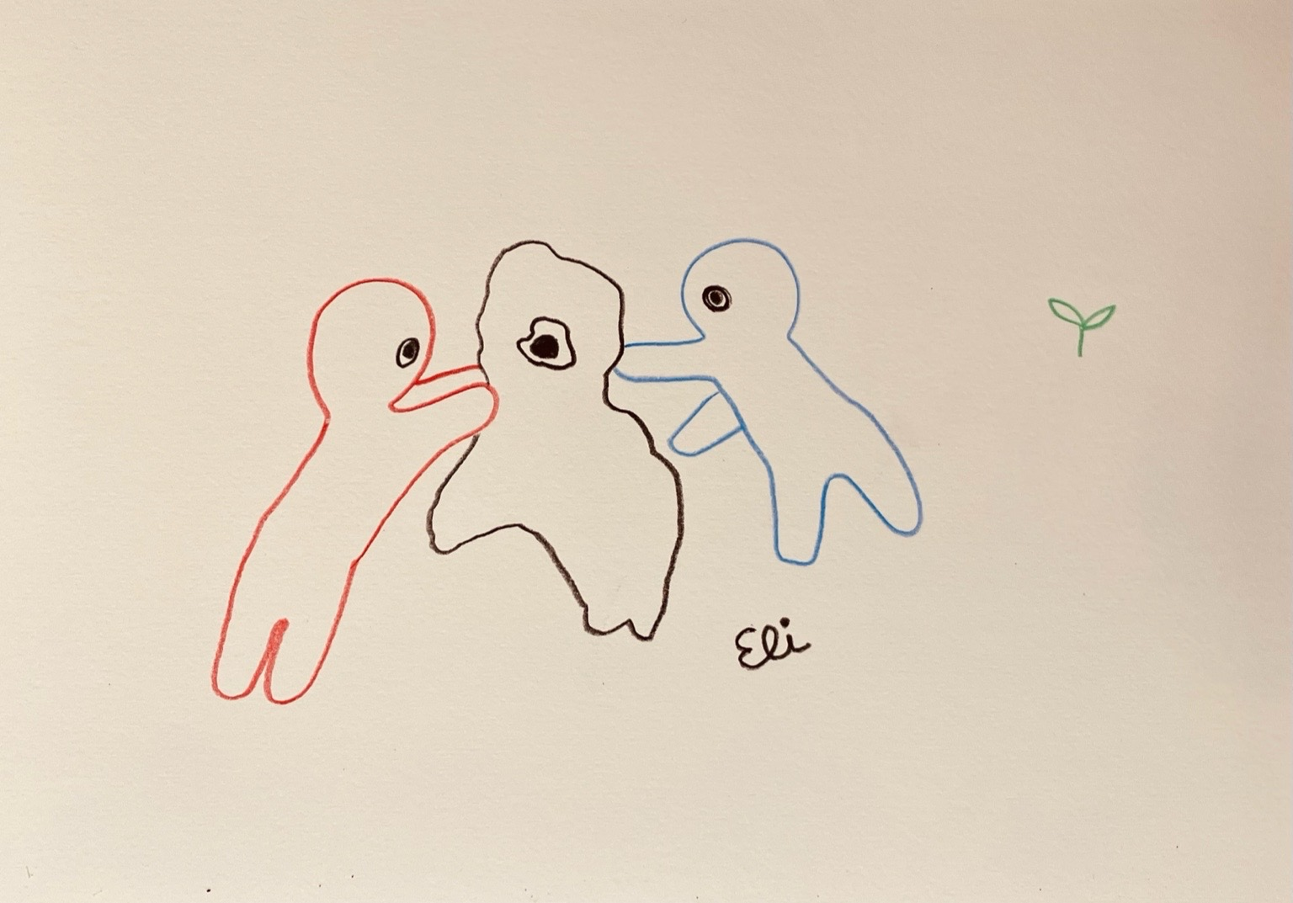resonanz_25-003.jpg

Zur Übersicht “Resonanzräume der Usien“

